Witam Was serdecznie. Oto porcja materiału na nadchodzący tydzień.
PONIEDZIAŁEK
1. Dziś czeka Was sprawdzian wiadomości z języka polskiego. Możecie go wydrukować lub zapisać odpowiedzi na pytania do zeszytu.
(W piątym zadaniu, w którym należy połączyć rysunki możecie napisać słownie odpowiedzi np. KURA – jajko).
Sprawdzian znajduje się na końcu.
WTOREK
Przeczytaj dwukrotnie tekst ze s. 10-11 z podręcznika do języka polskiego, a następnie odpowiedz (ustnie) na pytania do tekstu:
1. Gdzie i z kim pojechała Ewa?
2. Jakie nowe zwierzę pojawiło się w gospodarstwie cioci?
3. Gdzie wybrali się wszyscy następnego dnia po śniadaniu?
4. Jakie kwiaty rosły na łące?
Odszukaj w tekście wszystkie wyrazy, w których występuje „ń” lub „ni”.
Wykonaj ćwiczenia do języka polskiego s. 14-15 oraz ćwiczenia do matematyki s. 43
ŚRODA
1. Obejrzyj ilustracje (podręcznik s. 12-13) przedstawiające zwierzęta i rośliny jakie można spotkać na łące. Napisz do zeszytu odpowiedź na drugie pytanie ze s. 13.
2. Uzupełnij ćwiczenia do kaligrafii s. 51 („ń” i „ni”)
3. Wykonaj ćwiczenia do matematyki s. 44
CZWARTEK
1. Wykonaj zadania w podręczniku do matematyki s. 35. Obliczenia zapisz w zeszycie.
2. Wykonaj rysunek przedstawiający to co najbardziej lubisz robić wspólnie ze swoją rodziną podczas kwarantanny.
Przykładowe rysunki dzieci:
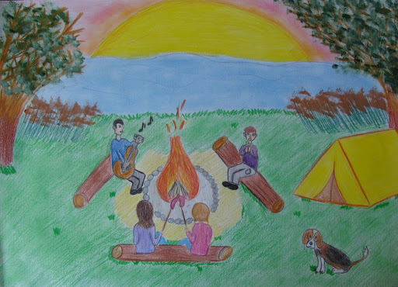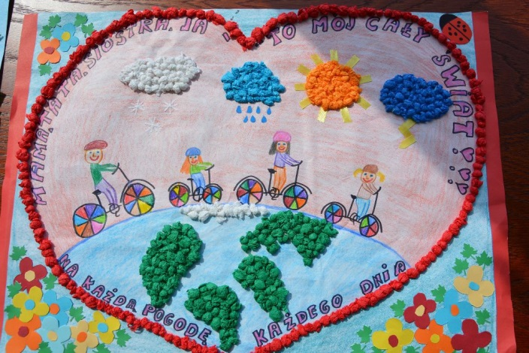
Wykonując rysunek posłuchaj utworu Piotra Czajkowskiego pt. „Walc kwiatów”:
https://www.youtube.com/watch?v=cgRXar2UxVM
PIĄTEK:
1. Wykonaj zadania w elementarzu odkrywców s. 58-59.
2. Uzupełnij to, czego nie udało Ci się zrobić w poprzednich dniach.
*Zadanie dodatkowe dla chętnych osób, za które można dostać ocenę celującą z plastyki.
Wykonaj zdjęcia (podczas spaceru lub zabawy w ogrodzie) roślin i kwiatów jakie można zobaczyć o tej porze roku. Postaraj się poznać ich nazwy. Wyślij zdjęcia wraz z nazwami w mailu.

Proszę o wysłanie w tym tygodniu do oceny:
- sprawdzianu z języka polskiego
- rozwiązanych zadań z podręcznika do matematyki s. 35
- pracy plastycznej „Ja i moja rodzina podczas kwarantanny”
*zdjęć roślin i kwiatów oraz ich nazwy (dla chętnych)

................................................................................................ ......................

Imię i nazwisko klasa

Sprawdzian 3 Grupa A

- Przeczytaj tekst i zaznacz prawidłową odpowiedź na pytania.

Na wiejskim podwórku widać już wiosnę. | 3 p.
Osioł skubie młodą trawę. Pojawiły się żółciutkie
kurczęta. Kot wygrzewa się na płocie, a pies Burek
szczeka na kury. W ogródku kwitną kolorowe tulipany.

Co skubie osioł?

• kwiaty • trawę • liście

Kto wygrzewa się na płocie?

• pies Burek • kot • kurczęta

Jakie kwiaty kwitną w ogródku?

• tulipany • stokrotki • żółte krokusy

- Połącz pytanie i pasującą do niego odpowiedź.

 | Co robią strażacy? |  |  | 3 p.
 |  |  | Spadł drobny deszcz.
 | Jaki deszcz spadł?
 |  |  | Strażacy pędzą do pożaru.
 | Kto kąpie się w kałuży?
 |  |  | W kałuży kąpie się żaba.
3. Dopisz wyrazy według wzoru.
 |  |  |  | 3 p.
1 miś – 3 misie
 |  |  | 1 struś – 4 .................
1 płoć – 2 ................. |  |  | 1 łoś – 3 .................

(25) © Nowa Era Sp. z o.o. • Elementarz odkrywców • klasa 1 • kształcenie zintegrowane • sprawdzian 3A

- Przeczytaj wyrazy i podziel je na trzy grupy. Wyrazy z każdej grupy zamaluj innym kolorem.

3 p.
kot ciasteczko żabcia kotek żaba ciasto kociak ciastko żabka

- Połącz zwierzęta hodowlane z otrzymanymi dzięki nim produktami.
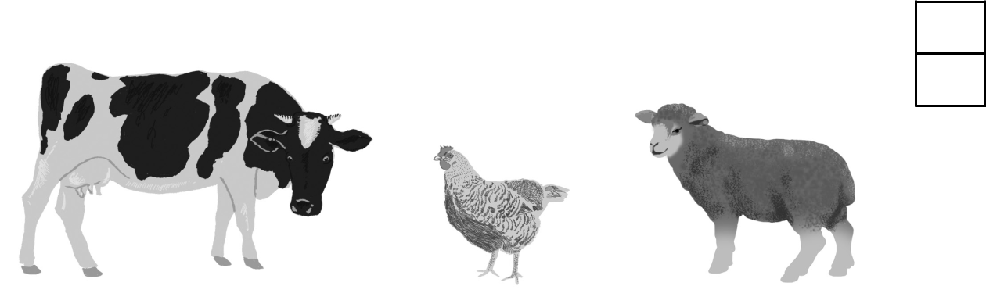

3 p.
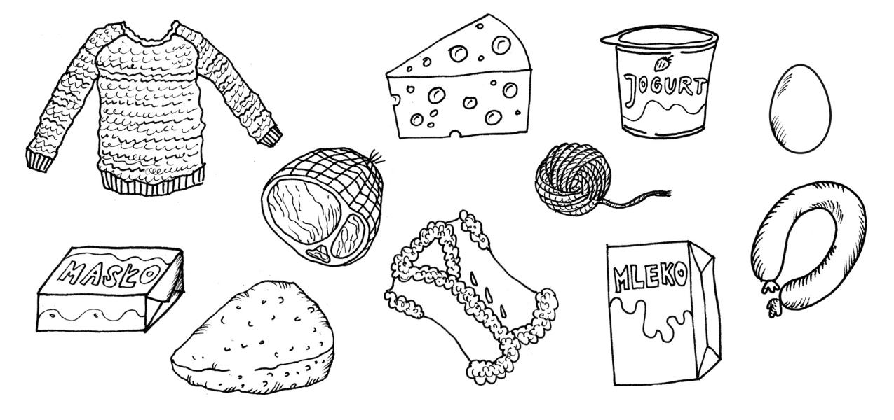

- Ułóż zdanie z rozsypanki wyrazowej i zapisz je.

2 p.

wskoczyły Żółte sadzawki. gąski do

Ogólna liczba punktów:

Ocena nauczyciela: ................................................................................................................. | 17 p.

